Лабораторная работа №1
ИССЛЕДОВАНИЕ ТЕХНИЧЕСКИХ КАНАЛОВ УТЕЧКИ ИНФОРМАЦИИ

- Теоретическая часть.
Любое электронное оборудование создает электромагнитное излучение. Излучение создается переменными токами, протекающими по проводникам, имеющим некоторую отличную от нуля длину. Такие проводники с током играют роль случайных антенн. Уровень излучения зависит от величины протекающего тока. Эффективность излучения определяется соотношением длины проводников и частоты переменных токов (длины волны, соответствующей этой частоте). Уровень излучений зависит также от конструкции приборов, в частности, металлический корпус снижает интенсивность излучения за счет экранирующего действия. Экранирование происходит и из-за близкого расположения излучающих и неизлучающих элементов внутри корпуса прибора.
Электромагнитные излучения, создаваемые оборудованием, условно подразделяются на информативные и неинформативные. Под информативными понимаются излучения, промодулированные сигналами, содержащими защищаемую (конфиденциальную) информацию. В некоторых случаях, однако, наличие даже немодулированных излучений является информативным, поскольку создает демаскирующий эффект.
Модуляция излучений может создаваться при выполнении основных функций оборудования (например, в вычислительных средствах по проводникам циркулируют токи, передающие сигнальные последовательности импульсов). Модуляция может возникать за счет паразитных эффектов: акустоэлектрических преобразований, в том числе и обусловленных вибрациями (микрофонный эффект), наводок магнитных и электрических полей.
Теоретические расчеты уровней побочных излучений и определение параметров модуляции излучений представляют сложную задачу. Основным методом контроля названных параметров в настоящее время является проведение аттестационных измерений.
Теоретические оценки перечисленных параметров важны при проектировании оборудования. Именно ошибки проектирования являются основной причиной возникновения высокого уровня побочных излучений.
Оценочные расчеты количественных характеристик электромагнитных излучений, паразитных связей и наводок, существующих в реальных приборах и объектах, могут быть выполнены на примерах некоторых простых моделей, условно изображающих геометрию излучателей и паразитных связей. Для простых моделей в литературе приводятся относительно несложные формулы, полученные путем решения уравнений Максвелла или эмпирическим путем.

1.1 Электромагнитные каналы утечки информации
К электромагнитным относятся каналы утечки информации, возникающие за счет различного вида побочных электромагнитных излучений (ПЭМИ) технических средств передачи информации (ТСПИ):
- излучений элементов ТСПИ;
- излучений на частотах работы высокочастотных (ВЧ) генераторов ТСПИ;
- излучений на частотах самовозбуждения усилителей низкой частоты (УНЧ) ТСПИ.
Электромагнитные излучения элементов ТСПИ. В ТСПИ носителем информации является электрический ток, параметры которого (сила тока, напряжение, частота и фаза) изменяются по закону информационного сигнала. При прохождении электрического тока по токоведущим элементам ТСПИ вокруг них (в окружающем пространстве) возникает электрическое и магнитное поле. В силу этого элементы ТСПИ можно рассматривать как излучатели электромагнитного поля, модулированного по закону изменения информационного сигнала.
Электромагнитные излучения на частотах работы ВЧ–генераторов ТСПИ и ВТСС. В состав ТСПИ и ВТСС могут входить различного рода высокочастотные генераторы. К таким устройствам можно отнести: задающие генераторы, генераторы тактовой частоты, генераторы стирания и подмагничивания магнитофонов, гетеродины радиоприемных и телевизионных устройств, генераторы измерительных приборов и т.д.
В результате внешних воздействий информационного сигнала (например, электромагнитных колебаний) на элементах ВЧ–генераторов наводятся электрические сигналы. Приемником магнитного поля могут быть катушки индуктивности колебательных контуров, дроссели в цепях электропитания и т.д. Приемником электрического поля являются провода высокочастотных цепей и другие элементы. Наведенные электрические сигналы могут вызвать непреднамеренную модуляцию собственных ВЧ–колебаний генераторов. Эти промодулированные ВЧ–колебания излучаются в окружающее пространство.
Электромагнитные излучения на частотах самовозбуждения УНЧ ТСПИ. Самовозбуждение УНЧ ТСПИ (например, усилителей систем звукоусиления и звукового сопровождения, магнитофонов, систем громкоговорящей связи т.п.) возможно за счет случайных преобразований отрицательных обратных связей (индуктивных или емкостных) в паразитные положительные, что приводит к переводу усилителя из режима усиления в режим автогенерации сигналов. Частота самовозбуждения лежит в пределах рабочих частот нелинейных элементов УНЧ (например, полупроводниковых приборов, электровакуумных ламп и т.п.). Сигнал на частотах самовозбуждения, как правило, оказывается промодулированным информационным сигналом. Самовозбуждение наблюдается, в основном, при переводе УНЧ в нелинейный режим работы, т.е. в режим перегрузки.
Перехват побочных электромагнитных излучений ТСПИ осуществляется средствами радиотехнической разведки, размещенными вне контролируемой зоны.
Зона, в которой возможны перехват (с помощью разведывательного приемника) побочных электромагнитных излучений и последующая расшифровка содержащейся в них информации (т.е. зона, в пределах которой отношение "информационный сигнал/помеха" превышает допустимое нормированное значение), называется (опасной) зоной 2.
Схема электромагнитных каналов утечки информации представлена на рисунке 3.1.

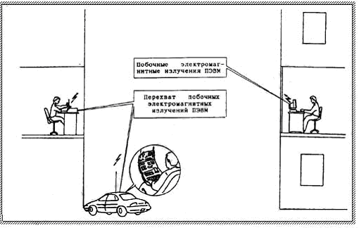
Рисунок 1.1 – Перехват побочных электромагнитных излучений ТСПИ

1.2 Оценка паразитной емкостной связи
Емкостная связь возникает между любой парой проводников, расположенных в пространстве на некотором расстоянии. При появлении электрического напряжения на одном проводнике за счет емкостной связи напряжение появляется и на втором проводнике.
Величина емкости между проводниками зависит от геометрических размеров проводников, расстояния между проводниками, относительной диэлектрической проницаемости изолятора, расположенного между проводниками. Ниже приводятся соотношения, описывающие величины емкости для нескольких видов проводников.

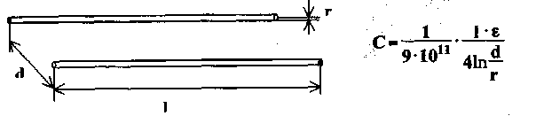 (1)

Рисунок 1.2 – Емкость между двумя параллельными проводниками

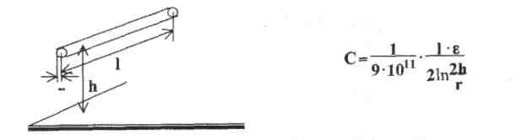 (2)

Рисунок 1.3 – Емкость между проводником и бесконечной плоскостью
(2)
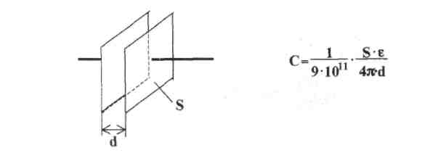(3)

Рисунок 1.4 – Емкость плоского конденсатора

Приведенные соотношения (1)-(3) дают емкость в фарадах. Все линейные размеры выражаются в см; площадь S – в см²; е – относительная диэлектрическая проницаемость.

1.3 Оценка паразитной индуктивной связи
При протекании тока по проводнику возникает магнитное поле. Силовые линии этого поля (магнитный поток Ф₁) могут охватывать другие проводники рисунок 3.5. Тогда в них возникнет Э.Д.С. взаимоиндукции, которая на основании закона Фарадея определяется соотношением
E_{m}=± M·dl₁/dt. (4)
где М – взаимная индуктивность между проводниками; I₁ – мгновенное значение тока, протекающего по проводнику.

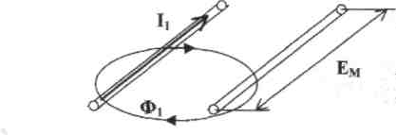 (5)
Рисунок 1.5 — Взаимодействие между проводниками за счет магнитного поля

Взаимная индуктивность между проводниками зависит от собственной индуктивности и коэффициента взаимной индуктивной связи
M₁₂=M₂₁=k_{CB}√L₁·L₂ (5)
Здесь M₁₂ и М₂₁ - взаимные индуктивности между первым и вторым проводником и вторым и первым проводником соответственно; L₁ и L₂ -индуктивности первого и второго проводника; k_{CB}- коэффициент взаимной индуктивной связи.
Для линейных электрических цепей взаимные индуктивности М₁₂ и M₂₁ равны. Поэтому индексы можно опускать:
М₁₂ = М₂₁= М..
Величина коэффициента связи зависит от конструкции проводников и может принимать значения от 0 до 1.

Индуктивность проводников также определяется их конструкцией, а также геометрическими размерами. Примеры конструкций проводников с соотношениями, определяющими индуктивности приведены ниже (9).

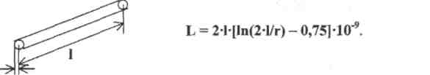(6)

Рисунок 1.6 – Индуктивность прямого проводника

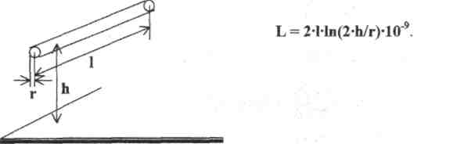(7)

Рисунок 1.7 – Проводник над бесконечной плоскостью

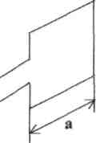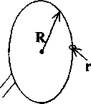

Рисунок 1.8 – Индуктивность квадратной рамки

L=8·а[1n(а/г) - 0,7744]·10⁻⁹. (8)

Здесь а - длина стороны рамки, г - радиус провода, из которого сделана рамка.

L = 4π·R[ln(8R/r)-7/4]-10⁻⁹. (9)
Все размеры, указанные на рисунках и в формулах (6) -(9), берутся в см. Индуктивность получается в Гн.

Рисунок 1.9 – Индуктивность круглой рамки радиусом R, выполненной проводом, имеющим радиус г

1.4 Расчет напряженности магнитного поля и наведенной Э.Д.С. с использованием соотношений для круговой рамки (магнитного диполя)
Круговая рамка с током. Длина рамки существенно меньше длины волны. Вывод соотношений для расчета напряженности магнитного поля приведен в (9).Рассмотрим круговую рамку с протекающим по ней током.

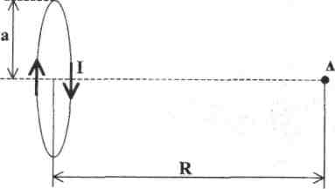
Рисунок 1.10 – Определение напряженности поля круговой рамки

Напряженность магнитного поля Н на расстоянии R вдоль оси рамки, создаваемая током I, протекающим по рамке радиусом а, определяется соотношением (9) (размерность Н-А/м):
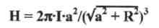 (10)
Если на расстоянии R в точке А поместить другую рамку в плоскости, параллельной плоскости первой рамки, то во второй рамке наведется Э.Д.С. Е₂- Эту Э.Д.С. можно рассчитать, используя понятие действующей высоты антенны (10).
Если известна напряженность электрического поля в точке приема Е_{A}, то Э.Д.С, наведенная на приемной антенне, будет определяться произведением
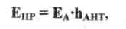 (11)
где H_{АНТ} - действующая высота антенны.
Действующую высоту рамочной антенны, имеющей W - витков и площадь S_{P}, м² , можно рассчитать по формуле (10):
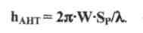 (12)
Здесь λ. - длина волны, излучаемой рамкой с током.
Напряженность электрического поля Е_{А} в точке А может быть рассчитана по известной напряженности магнитного поля по формуле (12) (в дальней зоне):
Е_{А} = 120π·Н (13)
Рассмотрим пример. Пусть имеются две круговые рамки радиусом 1 м, имеющие по одному витку, расположенные в параллельных плоскостях на расстоянии10м. По первой рамке протекает гармонический ток с частотой 1 кГц и амплитудой 1 мА.
В плоскости второй рамки будет создано магнитное поле с амплитудой напряженности 6,28-10⁻⁶ А/м.
Действующая высота второй рамки с учетом того, что длина волны на частоте 1 кГц равна 3·10⁵ м, составляет 6,5-10⁻⁵ м.
Величина наведенной Э.Д.С. с учетом (13) составляет: Е_{А}=1,55-10⁻⁷ В.
Приведенный пример иллюстрирует расчет наведенной Э.Д.С. в рамочной приемной антенне, расположенной в ближней зоне излучающей рамки (на расстоянии много меньше длины волны). Соотношение (13) в данном расчете определяет напряженность электрического поля, которая была бы в дальней зоне и соответствовала бы данному уровню напряженности магнитного поля, создаваемому рамкой в точке А (в рассматриваемом примере в ближней зоне).
Чтобы рассчитать Э.Д.С, наводимую в электрической антенне (в диполе Герца), необходимо рассчитать напряженность электрического поля в ближней зоне (в точке А), которую действительно создаст рамка с током.
Чтобы оценить возможность перехвата полученных уровней напряженности полей излучения проводника, необходимо рассмотреть и оценить параметры приемных антенн, с помощью которых осуществляется перехват.

1.6 Параметры приемных антенн
Приемные антенны можно разделить на два вида.
- Приемные антенны, специально построенные и использующиеся для перехвата или приема радиосигналов.
- Случайные антенны, на которые наводятся сигналы, излученные передающими антеннами.
Простейшими антеннами того и другого вида являются антенны типа электрического и магнитного диполей. В качестве электрического диполя выступают отрезки проводников. В качестве магнитных диполей — кольцевые контуры, образованные проводниками.
Различие специально созданных антенн и случайных состоит в количественных характеристиках их параметров. Специально созданные антенны оптимизируются по параметрам (могут иметь более сложную конструкцию) таким образом, чтобы обеспечивать наиболее высокое качество приема сигналов. Параметры случайных антенн случайны.
Определим пороговую чувствительность приемников, осуществляющих прием на антенны названных двух видов.

1.6.1. Пороговая чувствительность приемника с антенной типа магнитного диполя

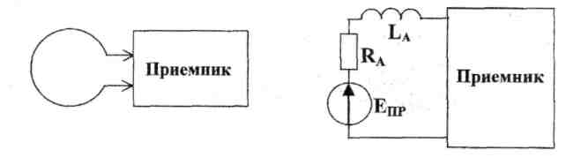

Рисунок 1.12 – Структурная и эквивалентная схемы приемника с магнитной антенной

Эквивалентная схема магнитной антенны (магнитного диполя) представляет собой источник Э.Д.С. с внутренним сопротивлением, содержащим индуктивную составляющую (индуктивность рамки) и активное сопротивление, равное сумме сопротивления провода, которым намотана рамка, и сопротивления излучения антенны.
Сопротивление излучения антенны (рамки) R∑ определяется соотношением (13)
R∑ = 20(k∙h_{AHT})² (20)
Э.Д.С. магнитной антенны может быть рассчитана с использованием соотношений (11), (12), (13):
Епр = Еа∙h_{АНТ}
h_{AНТ}=2_{π}·W·S_{v}/λ
Е_{А}=120π-Н
Э.Д.С. антенны прикладывается ко входу приемника через выходное сопротивление антенны. Для обеспечения максимальной чувствительности приемника индуктивная составляющая сопротивления антенны, если она велика, должна быть скомпенсирована (последовательным включением конденсатора). В этом случае пороговая чувствительность будет определяться Э.Д.С. тепловых шумов активной составляющей выходного сопротивления антенны и коэффициентом шума приемника, определенным при этом значении сопротивления. Минимальное значение Э.Д.С. входного сигнала, которое может быть обнаружено при отношении сигнал/шум, равном единице, определяется соотношением (10)
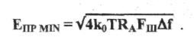 (21)
Здесь к_{о} - постоянная Больцмана; Т - температура в градусах Кельвина (при Т = 300°К произведение k_{o}Т ~ 4-10⁻²¹); F_{ш} - коэффициент шума приемника; Δf - полоса пропускания приемника.
В примере магнитной антенны, рассмотренной в разделе 3.3, сопротивление излучения составляет R_{Σ} = 3,4-10⁻¹⁷ Ом. Индуктивность, в соответствии с (9), при использовании провода диаметром 2 мм, равна L_{A} = 9 мкГ . При частоте 1 кГц индуктивное сопротивление магнитной антенны равно 5,6-10⁻² Ом. При таких величинах индуктивности и сопротивления излучения преобладающим будет сопротивление провода, которое на частоте 1 кГц будет составлять примерно 1 Ом.
Э.Д.С. теплового шума активного сопротивления антенны, в соответствии с (21), при F_{ш} = 1 и полосе пропускания приемника Δf = 100 Гц будет составлять Е_{ПР MIN} = 1,3-10⁻⁹ В. Наведенная Э.Д.С. в рассмотренном примере составляла Е_{А} = 1,55-10⁻⁷ В, что значительно превосходит уровень
тепловых шумов антенны. Для обнаружения наведенного напряжения коэффициент шума приемника не должен превышать значения F_{ш} ⁼10⁴. Такое значение коэффициента шума реализуется достаточно просто на полупроводниковых приборах (15).

1.6.2 Пороговая чувствительность приемника с антенной типа симметричного вибратора (электрического диполя)
Структурная схема приемника с антенной типа симметричного вибратора и его эквивалентная схема показаны на рисунке 1.13.

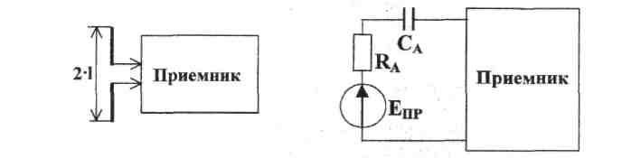
Рисунок 1.13 – Структурная и эквивалентная схемы приемника с электрической антенной

Эквивалентная схема электрической антенны (электрического диполя) представляет собой источник Э.Д.С. с внутренним сопротивлением, содержащим активную и емкостную составляющие. Активная составляющая электрической антенны практически равна сопротивлению излучения антенны R_{Σ}. Реактивная составляющая внутреннего сопротивления имеет емкостной характер, если длина электрической антенны меньше половины длины волны.
Внутреннее сопротивление электрической антенны длиной 2-1 определяется соотношением (13):
Z_{A} = R_{Σ}-jW_{Э}ctg(k·l) (22)
Составляющие внутреннего сопротивления определяются соотношениями [13]:
R_{Σ} = 20(kl)² (23)
W_{Э} = 120[ln(l/r)-l] (24)
где W_{Э} - эквивалентное волновое сопротивление симметричного вибратора; r - радиус провода, из которого сделан вибратор.
Э.Д.С. электрической антенны Епр может быть рассчитана с использованием соотношений (11), (19):
Епр = Е_{A}-h_{AHT}
Hант = 1
Если излучающим является электрический диполь, то напряженность электрического поля в точке приема Е_{А} = Е_{θ}. Действующая высота приемной антенны - симметричного вибратора равна половине ее длины, то есть
Hант = 1
Э.Д.С. антенны прикладывается ко входу приемника через выходное сопротивление антенны. Для обеспечения максимальной чувствительности приемника емкостная составляющая сопротивления антенны, если она велика, должна быть скомпенсирована (последовательным включением индуктивности). В этом случае пороговая чувствительность будет также определяться Э.Д.С. тепловых шумов активной составляющей выходного сопротивления антенны и коэффициентом шума приемника, определенным при этом значении сопротивления (21).
Рассмотрим возможность приема сигнала, создаваемого электрическим диполем, описанным в примере 1 , с помощью электрической приемной антенны, представляющей собой симметричный вибратор длиной 2·1 = а = 10 см, как и передающий диполь. Сопротивление излучения такой приемной антенны в соответствии с (23) составляетR_{Σ} = 0,2 Ом. Емкостное сопротивление (на рабочей частоте 100 МГц), в соответствии с (24), при использовании провода диаметром 1 мм, равно 4320Ом. Емкость эквивалентного конденсатора С_{A} = 0,37 пФ. Для компенсации емкостного сопротивления необходима индуктивность 6,8 мкГн. Чтобы компенсирующая индуктивность не влияла на чувствительность приемника обнаружения сигнала, ее добротность должна быть больше 21600.
Э.Д.С. теплового шума активного сопротивления антенны, в соответствии с (21), при F_{ш} ⁼ 1 и полосе пропускания приемника Δƒ = 10 кГц будет составлять Е_{ПР MIN} ⁼ 0,56-10⁻⁸ В. Наведенная Э.Д.С. в рассмотренном примере на расстоянии 10 м от передающей антенны в соответствии с (11), (19) составляет Е_{А} = 30·10⁻⁶ В. Это значительно превосходит уровень тепловых шумов антенны. Для обнаружения наведенного напряжения коэффициент шума приемника не должен превышать значения F_{ш} = 2,8-10⁷ . При коэффициенте шума приемника равном 10, максимальная дальность обнаружения описанного излучения составляет 16,7 км.
Однако дальность 16,7 км может быть достигнута при добротности корректирующей индуктивности более 21600. Такое значение добротности практически реализовать на современных элементах невозможно. Достижимое значение добротности равно примерно 100. При этом в схеме(рисунок 2.3) активная составляющая внутреннего сопротивления антенны возрастет до 43 Ом. Э.Д.С. теплового шума источника сигнала увеличится до 8,4-10⁻⁸ В. Максимальная дальность обнаружения излучения при коэффициенте шума 10 составит 1,1 км.
Рассчитанные дальности получаются в свободном пространстве без учета поглощения электромагнитных колебаний окружающей средой.

1.7 Методы обнаружения электромагнитных излучений
Основным методом обнаружения электромагнитных излучений является непрерывное наблюдение за радиоэфиром – радиомониторинг . Если позволяют технические средства, то радиомониторинг дополняется демодуляцией принятых сигналов и оценкой опасности этих сигналов. Выполнение названных задач осуществляется с помощью сканирующих приемников, оборудованных всеми возможными видами демодуляторов. Наблюдение за принятыми сигналами ведется оператором.
Существующие широко распространенные сканирующие приемники рассчитаны, в основном, на прием узкополосных сигналов с классическими аналоговыми видами модуляции (AM, NFM, WFM, SSB и другими) .
Для контроля радиоизлучений сложными сигналами создаются специальные приемники, обычно для определенного класса сигналов. Широкого распространения такие приемники не имеют.
Общая задача обнаружения радиоизлучений, создающих каналы утечки информации, чрезвычайно сложна. Реально она разбивается на ряд подзадач, решение которых постепенно создает общее решение. Для решения определенных подзадач создаются специальные приборы, разрабатываются программы для автоматизированного решения их с помощью вычислительной техники.
Для обнаружения широко распространенного класса закладных устройств с излучением в диапазоне частот от 100 до 1000 МГц с мощностью передатчика от 1 до 100 мВт при использовании частотной модуляции (реже амплитудной), каковыми являются радиомикрофоны и телефонные радиоретрансляторы, в настоящее время разработано большое количество поисковых приборов и программ. Примерами являются :
- многофункциональный поисковый прибор ST 03 IP «Пиранья»; сканирующие приемники AR3000A и 1С PCR 1000;
- профессиональная поисковая программа «Филин».
Этот комплект оборудования должен быть дополнен персональным компьютером класса не ниже PENTIUM-2.
Описанный комплект аппаратуры позволяет осуществлять поиск и обнаружение закладных устройств, а также каналов утечки информации по паразитным электромагнитным излучениям, организованные по следующей методике.
- Сначала предпринимается попытка выявления источников излучения большой интенсивности при помощи широкополосного индикатора поля, входящего в состав комплекса «Пиранья». Для активизации радио микрофонов следует в помещении создать звуковые сигналы. Для активизации телефонных радио ретрансляторов необходимо поднять телефонную трубку.
В приборе «Пиранья» имеются встроенные средства, позволяющие анализировать принятые радиосигналы и делать выводы о принадлежности наблюдаемых электромагнитных колебаний.
- Если широкополосным индикатором не удается обнаружить каналы утечки информации через электромагнитные излучения, работу следует продолжить при помощи узкополосных сканирующих приемников под управлением поисковой программы, например, «Филин». Алгоритм работы по поиску каналов утечки информации сильно зависит от априорной информации.
Полное отсутствие априорной информации приводит к необходимости долгой трудоемкой работы по наблюдению за радиоэфиром во всем диапазоне частот, обеспечиваемом сканирующими приемниками с переключением видов модуляции и изменением полос пропускания и скорости сканирования.
Более или менее надежное заключение об отсутствии каналов утечки может быть сделано лишь в результате наблюдений, проведенных в течение многих суток или даже недель.
Работа по радиомониторингу должна дублироваться всеми возможными другими средствами: визуальный контроль, исследование с помощью нелинейных локаторов и т.д.

1.8 Методы борьбы с каналами утечки информации, создаваемыми микрофонами с проводными линиями передачи и радио микрофонами
Микрофоны, устанавливаемые в помещениях для несанкционированного съема информации, могут иметь проводные линии передачи сигналов (специально проложенные или имеющиеся провода, например провода сети 220 В, телефонные линии и другие. Применяются также микрофоны с передачей информации по радиоканалу. В том и другом случае существует сложная проблема обнаружения таких устройств. Поэтому в ряде случаев бывает целесообразно применить какие-либо меры подавления каналов утечки информации.
Радикальной мерой подавления утечки акустической информации является применение мощных генераторов акустических помех (генераторов акустического шума) высокого уровня, существенно превышающего уровень речи или других акустических сигналов, подлежащих защите. Такой метод, однако, создает большие неудобства и часто является неприемлемым.
В некоторых случаях эффективным может быть применение генераторов акустических помех, работающих в ультразвуковом диапазоне (неслышимом для человека). Большинство микрофонов имеют достаточно высокую чувствительность и в ультразвуковом диапазоне частот, поэтому такие микрофоны могут быть подавленными мощным излучением в этом диапазоне. Однако ультразвуковые колебания сильно ослабляются даже незначительными преградами, поэтому данный способ подавления может оказаться неэффективным.
Радиомикрофоны, размещенные внутри помещения, могут быть нейтрализованы путем применения электромагнитного экранирования помещений. При качественном экранировании излучение маломощных передатчиков радиомикрофонов не будет распространяться на большие расстояния. К сожалению, для реализации этой функции требуется очень высокая степень ослабления излучений, которая может быть достигнута только при глухом экранировании сплошным металлическим экраном без каких-либо щелей. Применение сеток, наличие окон обеспечивает небольшую степень экранирования, достаточную, может быть, для борьбы с побочными электромагнитными излучениями электронной аппаратуры, создающими каналы утечки, но имеющими очень малый уровень.
Возможной мерой борьбы с радиомикрофонами может быть применение электромагнитного зашумления . Для этой цели существуют достаточно мощные широкополосные генераторы шума, работающие в наиболее вероятном диапазоне частот передатчиков закладных устройств -обычно от 30 до 1000 МГц, например, генератор шума Гром ЗИ - 4. Такие генераторы имеют мощность от единиц до десятков ватт. Но даже мощности 10 Вт недостаточно для подавления передатчика закладного устройства мощностью 1 мВт при использовании узкополосной модуляции, например, узкополосной ЧМ при полосе сигнала 10 кГц. Для подавления закладного устройства в этой полосе (10 кГц) генератор шума должен излучать не менее 1 мВт. Если генератор шума имеет ширину полосы излучаемого шума 1000 МГц и постоянную спектральную плотность мощности во всем диапазоне, то его мощность должна быть равна 100 Вт. Если учитывать неравномерность эффективности антенны в широком диапазоне частот, то для надежного зашумления может потребоваться еще большая мощность. Излучение такой мощности в помещении, где работают люди и электронное оборудование, исключено, поскольку оно вредно для здоровья и выведет из строя аппаратуру. Генераторы шума следует размещать за пределами охраняемого помещения, лучше всего на границе охраняемой зоны. При этом возможно снижение излучаемой мощности, так как генератор шума будет располагаться на меньшем расстоянии от приемника злоумышленника, чем радиомикрофон. Недостатком такого расположения является необходимость установки многих генераторов шума вдоль периметра охраняемой границы, поскольку расположение приемника злоумышленника неизвестно.

1.9 Описание лабораторного стенда
В состав лабораторного стенда входят:
- генератор сигналов высокочастотный Г4-151;
- рамочная антенна;
- анализатор спектра GSP-810;
- измерительная дипольная активная антенна АИ5-0.

Схема лабораторного стенда приведена на рисунке 1.14
Генератор
Г4-151
Устройство согласования
БП
Анализатор спектра
GSP-810
Рамочная антенна
Измерительная антенна AИ5-0
Рисунок 1.14 Схема лабораторного стенда

1.9.1 Анализатор спектра GSP-810
Анализатор спектра GSP-810 предназначен для измерения параметров радиоимпульсных, видеоимпульсных, AM, ЧМ, ФМ и других сигналов сложной формы, степени монохроматичности паразитных амплитудно-частотных параметров модуляции этих же сигналов, а также для измерения нелинейности широкополосных и узкополосных трактов. Спектрограмма отображается на экране ЭЛТ, измерительная информация - на экране ЖК дисплея.

ТЕХНИЧЕСКИЕ ХАРАКТЕРИСТИКИ АНАЛИЗАТОРА СПЕКТРА GSP-810

Таблица 1 — Характеристики анализатора спектра GSP-810

Технические параметры Значения
Частотные
Диапазон частот прибора | 150 кГц - 1000 МГц (возможно до 1150 МГц)
Дискретность установки центральной частоты | 1кГц
Дискретность установки полосы обзора | 40 Гц при полосе обзора 2 кГц/дел
Индикация центральной частоты | Цифровая, 6 '/г разрядов, на встроенном ЖК дисплее
Стабилизация опорной частоты | Цифровая система ФАПЧ
Погрешность установки центральной частоты | ±2-10"6 за 1 год ± 10"5 при температуре 0°С...50°С
Значения полос обзора | Нулевая, от 2 кГц/дел, до 100 МГц/дел, с шагом 1-2-5
Полоса пропускания
Полоса пропускания фильтров ПЧ | 3 кГц, 30 кГц, 220 кГц, 4 МГц
Погрешность номинального значения полосы пропускания ПЧ | 15%
Полоса пропускания видеофильтров | 1.6 кГц ... 90 кГц, зависит от значения полосы пропускания ПЧ
Амплитудные
Диапазон установки опорного уровня входного сигнала | -30 дБмВт... +20 дБмВт (шаг 10 дБ)
Погрешность установки опорного уровня | ±1 дБ на частоте 80 МГц
Неравномерность АЧХ прибора относительно опорной частоты 80 МГц | ± 1.5 дБ в полосе частот 100 МГц- 1000 МГц ± 2.5 дБ в полосе частот 10 МГц- 100 МГц ± 3 дБ в полосе частот 150 кГц- 10 МГц
Диапазон измерения уровня | -100 дБмВт ... +20 дБмВт
Диапазон шкалы прибора | 75 дБ
Погрешность измерения уровня | ±1.5 дБ при уровне 0 дБмВт на частоте 80 МГц
Погрешность логарифмической шкалы экрана ЭЛТ | ±1.5 дБ в диапазоне индикации более 70 дБ
Собственные шумы | -100 дБмВт в полосе частот 10 МГц- 1000 МГц (-95 дБм при полосе пропускания 30 кГц) -75 дБмВт в полосе частот 150 кГц-10 МГц
Уровень гармоник | Не более -40 дБн при входном уровне, не превышающем установленного опорного уровня

Таблица 1 (продолжение)
Технические параметры | Значения
Уровень негармонических составляющих | Менее -60 дБн относительно опорного входного уровня, в режиме усреднения, при полосе обзора 5 МГц/дел.
Интермодуляционные искажения третьего порядка | Не более -70 дБн при воздействии на вход двух сигналов с уровнем -40 дБмВт каждый и разносом частот 2 МГц, в полосе частот 10 МГц - 1000 МГц. Не более -45 дБн в полосе частот 150 кГц-10 МГц
Спектральная плотность мощности фазовых шумов | -77 дБн/Гц при отстройке на 30 кГц от частоты 1 ГГц
ВХОД
Допустимый входной уровень | +30 дБмВт непрерывно, ±25 В постоянного напряжения
Входное сопротивление | 50 Ом
КСВН | < 1.35
Входной аттенюатор | 0 дБ - 50 дБ с шагом 10 дБ, используется для установки относительного входного уровня
Тип входного разъёма | Коаксиальный (серия «N»)
МАРКЕРНЫЕ ИЗМЕРЕНИЯ
Количество маркеров | 2
Дискретность измерения | 0.1 дБ, 1 кГц
Режимы измерений | Измерение частоты, измерение абсолютного уровня, измерение разности уровней, установка маркера на максимум сигнала, установка центральной частоты по положению маркера
Погрешность измерения уровня | ± (0.1 дБ + погрешность логарифмической шкалы)
ДОПОЛНИТЕЛЬНЫЕ ФУНКЦИИ
Память | Запись/считывание до 10 профилей
Обработка спектрограммы | Регистрация и удержание максимальных значений, усреднение (2,4,8,16, 32 развертки), пошаговая развертка
Программа SETUP | Контроль конфигурации прибора, тестирование портов, включение/выключение встроенного калибратора, выбор единиц измерения для измерителя мощности
Дистанционное управление | Через интерфейс RS-232
ОПЦИИ
Следящий генератор (опция 01)
Режимы работы | Генерация синусоидального сигнала с частотой, соответствующей центральной частоте анализатора; свиппирование с глубиной, соответствующей полосе обзора анализатора
Диапазон частот | 10 МГц-1000 МГц
Отстройка от центральной частоты | ± 99 кГц (шаг 1 кГц)
Выходной уровень | ОдБмВт... -50дБмВт
Дискретность установки уровня | 1дБ
Погрешность установки уровня | ± 1 дБ при уровне 0 дБмВт на частоте 80 МГц
Погрешность установки ослабления аттенюатора | + 1 дБ на частоте 50 МГц
Неравномерность АЧХ | ± 1 дБ при полосе обзора 10 МГц/дел. ± 1.5 дБ при уровне 0 дБмВт, во всем диапазоне частот
Уровень гармоник | Не более -30 дБн

Таблица 1 (окончание)
Технические параметры | Значения
Выходное сопротивление | 50 Ом
КСВН | <2
Тип выходного разъёма | Коаксиальный (серия «N»)
Измеритель мощности (опция 02)
Частотный диапазон | 10 МГц - 2 ГГц (возможно до 2.7 ГГц)
Диапазон измеряемых мощностей | -20 дБмВт ... +23 дБмВт (возможно до +30 дБмВт)
Пределы измерения | 2 мВт, 20 мВт, 200 мВт, 2 Вт
Разрешение | Линейная шкала: 0.001 мВт, 0.01 мВт, 0.1 мВт, 1 мВт Логарифмическая шкала: 0.1 дБ
Погрешность измерения | + (10% + 1 ед. мл. разряда)
Максимально допустимая мощность на измерительном входе | 40 дБмВт при коэффициенте заполнения импульсной последовательностити не более 10% и длительности импульсов не более Юме
КСВН | < 1.25 (< 1.35 на нагрузку 50 Ом)
Единицы измерения | мВт или дБмВт
Демодулятор АМ/ЧМ (опция 03)
Режимы работы | Прием AM и ЧМ сигналов
Полосы пропускания ЧМ сигнала | 120, 75, 30 кГц
Выход | Внутренний динамик, 3.5 мм стерео разъем с распайкой под моно режим

МЕРЫ БЕЗОПАСНОСТИ

Постарайтесь использовать только одну руку (правую), при регулировке цепей, находящихся под напряжением.
Избегайте небрежного контакта с любыми частями оборудования, потому что эти касания могут привести к поражению высоким напряжением.
Работайте по возможности в сухих помещениях с изолирующим покрытием пола или используйте изолирующий материал под вашим стулом и ногами.
Если оборудование переносное, поместите его при обслуживании на изолированную поверхность.
При использовании пробника, касайтесь только его изолированной части. Постарайтесь изучить цепи, с которыми Вы работаете, для того чтобы избегать участков с высокими напряжениями.
Помните, что электрические цепи могут находиться под напряжением даже после выключения оборудования.
Металлические части оборудования с двухпроводными шнурами питания не имеют заземления. Это не только представляет опасность поражения электрическим током, но также может вызвать повреждение оборудования.

НАЗНАЧЕНИЕ ОГРАНОВ УПРАВЛЕНИЯ.

Органы управления и индикации передней панели анализатора спектра GSP-810 приведены на рисунке 1.14 и в таблице 2.

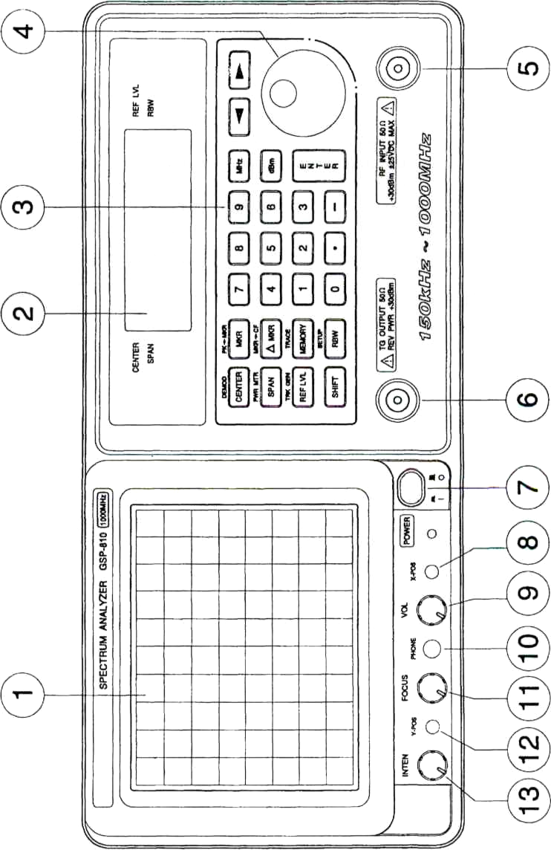

Рис. 1.14 — Передняя панель GSP-810

Таблица 2 — Назначение органов управления передней панели GSP-810

Номер | Назначение органа управления
ПЕРЕДНЯЯ ПАНЕЛЬ
1 | Электронно-лучевая трубка (ЭЛТ), 8x10 делений
2 | Жидкокристаллический индикатор (ЖКИ), 4x20 знаков
3 | Клавиатура, для установки режимов работы и ввода данных
4 | Вращающаяся ручка, для установки режимов работы и ввода данных
5 | ВЧ- вход, для подачи исследуемого сигнала
6 | ВЧ- выход, выход дополнительного ВЧ генератора
7 | Тумблер «СЕТЬ»
8 | Потенциометр регулировки положения линии луча по горизонтали
9 | Потенциометр регулировки громкости (при наличии опции демодулятора)
10 | Телефонное гнездо для подключения внешних наушников (при наличии опции демодулятора)
11 | Потенциометр регулировки фокуса изображения на ЭЛТ
12 | Потенциометр регулировки положения линии луча по вертикали
13 | Потенциометр регулировки яркости свечения
ЗАДНЯЯ ПАНЕЛЬ
14 | Лейбл- предупреждение (прочесть обязательно!)
15 | Выход опорного генератора 10 МГц (опция)
16 | Разъем для подключения к компьютеру (через интерфейс RS 232)
17 | Серийный номер
18 | Вентилятор
19 | Потенциометр вращения изображения
20 | Потенциометр регулировки частоты опорного генератора 10 МГц
21 | Потенциометр регулировки контраста ЖКИ
22 | Лейбл номиналов предохранителя
23 | Гнездо подачи сетевого напряжения и установки напряжения питания сети

ПОРЯДОК РАБОТЫ

Исследуемый сигнала подается на входной разъем с помощью кабеля или внешней антенны. Зависимость уровня и частоты принимаемого сигнала отображаются на ЭЛТ.
Установка режимов работы и ввод необходимых данных осуществляется с клавиатуры. Левая часть клавиатуры предназначена для установки центральной частоты (CENTER), полосы обзора (SPAN), входного уровня (REF LVL). Нажатие одной из этих кнопок приводит к выводу установленных значений на ЖКИ и выбору режима коррекции параметров. Синяя кнопка является префиксной клавишей, и ее нажатие приводит к выполнению операций написанных синим цветом над кнопками. К примеру, нажатие синей кнопки, и кнопки MEMORY приводит к выбору функции TRACE.
Ниже в таблице приведены назначения органов управления клавиатуры, способы выбора, ввода изменения параметров и режимов работы анализатора спектра.

Таблица 3 — Назначение органов управления клавиатуры GSP-810

Функция | Кнопка | Способ ввода и коррекции
Центральная частота | CENTER | 0..9, «,» для непосредственного ввода частоты в мегагерцах, клавиша ENTER для ввода установленных значений прямым набором. Кнопки < > для выбора корректируемого разряда вращающейся ручкой SPINNER.
Полоса обзора | SPAN | Вращающаяся ручка SPINNER для выбора фиксированных значений полосы обзора
Установка относительного уровня | REF LVL | Вращающаяся ручка SPINNER для выбора фиксированных значений ослабления входного сигнала
Маркеры | MARK | Вращающаяся ручка SPINNER для выбора 1-го или 2-го маркера, кнопка > для перевода на поле коррекции положения маркера по частоте, кнопки < > для выбора коррекции разряда положения маркера, изменение значения частоты положения маркера осуществляется вращающейся ручкой SPINNER. Или непосредственный ввод значений частоты выраженной в мегагерцах, клавиша ENTER для ввода установленных значений с помощью прямого набора.
Маркерные Д-измерения | AMARK | AMARK для выбора режима; управление Д-измерениями измерением как в п. «Маркеры»
Память запись вызов | MEMORY | Вращающаяся ручка SPINNER для выбора режима записи или вызова, кнопка > для перевода на поле выбора ячейки памяти, в которую будет производиться запись или вызов. Выбор необходимой ячейки памяти осуществляется вращающейся ручкой SPINNER. Нажмите клавишу ENTER для ввода установленных значений.
Полоса пропускания | RBW | Изменение полосы пропускания. Выбор полосы пропускания осуществляется вращающейся ручкой SPINNER.
Включение демодулятора(опция) | BLUE, DEMOD | Выбор типа демодулятора осуществляется вращающейся ручкой SPINNER.
Измеритель мощности (опция) | BLUE, PWR MTR
Следящий генератор (опция) | BLUE, TRK GEN
Установка маркера на пиковое значение | BLUE, PK>MRK | Не требует дополнительного управления
Запись положения маркера как центральной частоты | BLUE, MRK>CF | Выбор типа демодулятора осуществляется вращающейся ручкой SPINNER.
Операции с изображением | BLUE, TRACE | Выбор вида функции осуществляется вращающейся ручкой SPINNER. Кнопками < > осуществляется изменение значений выбранной функции или включение-выключение режимов.
Установка | BLUE, SETUP | Выбор вида функции осуществляется вращающейся ручкой SPINNER. Кнопками < > осуществляется изменение значений выбранной функции или включение-выключение режимов.

1.9.2 Генератор сигналов высокочастотный Г4-151
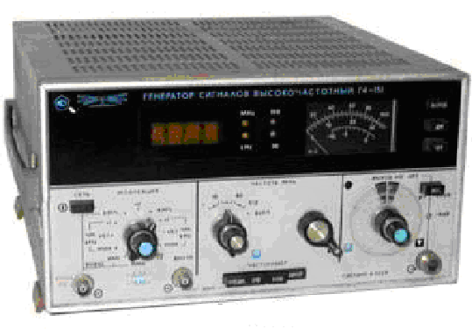
Рисунок 1.15 — Генератор Г4-151
Генератор сигналов высокочастотный Г4-151 с амплитудной, частотной и импульсной модуляцией предназначен для настройки, регулировки и испытаний радиотехнических устройств и средств связи радиовещательного и метрового диапазона частот.
Генератор Г4-151 обеспечивает измерение частотных и амплитудных характеристик различных приемных устройств, реальной чувствительности, избирательности и кривой верности. Генератор может служить источником сигнала с различными видами модуляции и использоваться в качестве гетеродина при различных преобразованиях частоты.
Генератор Г4-151 предназначен для работы в поверочных органах, ремонтных мастерских, в том числе и подвижных, лабораториях и цехах. Внешний вид генератора приведен на рисунке 5.2.
Рабочие условия эксплуатации:
- температура окружающей среды 263÷323 К (от минус 10° до плюс 50°С);
- относительная влажность воздуха до 95±3% при температура до 303 К ( + 30°С);
- напряжение сети (220±22) В частотой (50±0,5) Гц и
- (115±5,75)В частотой (400₋₁₂⁺²⁸)Гц, с содержанием гармоник До 5%.
Основная область применения — радиосвязь, радиовещание, в том числе стереовещание, радиолокация, телеметрическая связь.
Прибор выпускается в трех вариантах комплектности. Вид комплектности оговаривается при заказе прибора.
ТЕХНИЧЕСКИЕ ДАННЫЕ
- режимы работы, обеспечиваемые прибором Г4-151:
- непрерывная генерация (НГ);
- внутренняя и внешняя амплитудная модуляция (AM);
- внутренняя и внешняя частотная модуляция (ЧМ);
- внутренняя и внешняя импульсная модуляция (ИМ);
- совместная модуляция AM и ЧМ, ИМ и ЧМ.
- Диапазон частот генератора 1±512 МГц с разбивкой ни поддиапазоны.
- Запас по перекрытию на краях диапазона и перекрытие между поддиапазонами не менее 0,5% от номинального значения граничной частоты.
- Погрешность установки частоты сигнала генератора (в режиме синхронизации) не более ±0,001%, в нормальных условиях и не более ±0,01% в рабочих условиях после времени самопрогрева 1 ч. По истечении времени установления рабочего режима погрешность установки частоты не более ±0,01% для нормальных условий и ±0,05% в рабочих условиях.
- Нестабильность частоты сигнала генератора при неизменных внешних условиях и неизменном напряжении питания в ре жиме синхронизации за 15 мин. работы после 15 мин. самонрогрева не более ±5·10⁻⁵, а после 1 ч самопрогрева ±1-10⁻⁵.
- Номинальные пределы регулировки напряжения выходного сигналя генератора на нагрузке (50±0,5) Ом должны быть 0÷140 дБ (1÷10⁻⁷) В для режимов НГ, ЧМ, ИМ и (0.5–5-10~⁸) В Для режима AM с использованием фиксированного резистивного аттенюатора 20 дБ, входящего в комплект прибора.
- Основная погрешность установки опорного напряжения сигнала 0,1 В на согласованной нагрузке (50±0,5) Ом не превышает ±1 дБ.
- Основная погрешность установки ослабления на нагрузке 50 Ом ступенчатого аттенюатора не превышает ± 1 дБ и плавного не более ±0,5 дБ. Погрешность ослабления выносною фиксированного рёзистивного аттенюатора 20 дБ не более ±1,0 дБ.
- Номинальные пределы регулировки напряжения выходного сигнала генератора на нагрузке (75±0,75) Ом должны быть 0÷140дБ (1±10⁻⁷) В для режимов НГ, ЧМ, ИМ и (0,5÷5·10⁻⁸) В для режима AM с использованием фиксированного резистивного аттенюатора 20 дБ, входящего в комплект прибора.
- Номинальное значение выходного сопротивления генератора 50 Ом (разъем типа III ГОСТ 13317—73). Коэффициент стоячей волны по напряжению (K_{CT}U) выхода генератора не более 1,20 в диапазоне до 250 МГц и не более 1,5 в остальном диапазоне.
- Паразитная амплитудная модуляция выходного сигнал генератора в режиме НГ в полосе 20 Гц —20 кГц не превышает 0,2%.
- Генератор имеет вспомогательный выход с напряжением на выходе 0,1– 1,0В на нагрузке (50±5) Ом. Форма сигнала на этом выходе не гарантируется.
- Коэффициент амплитудной модуляции регулируется в пределах от 0 до 90% в диапазоне несущих частот 1—400 МГц.
- Основная погрешность установки коэффициента амплитудной модуляции при частоте модулирующего сигнала (1000±100) Гц, установленного по шкале прибора не более ±5%
(в процентах модуляции) при 10%≤М≤50% и ±10% (в процентах модуляции) при 50%<М≤80%.
- Дополнительная погрешность установки коэффициента амплитудной модуляции, обусловленная изменением температуры окружающего воздуха на каждые 10°С в пределах рабочих условий не более 0,5 от основной погрешности.
- Напряжение внешнего модулирующего сигнала, необходимое для обеспечения коэффициента модуляции 80% не более 5 В при сопротивлении входа внешней модуляции (600±120) Ом.
- Частотная модуляция осуществляется сигналом с частотой 1000 Гц при внутренней модуляции и от 30 до 60000 Гц при внешней модуляции. Погрешность частоты внутреннего модулирующего источника не более ±10%.
- Основная погрешность установки величины девиации частоты при частоте модуляции 1000 Гц не превышает ±10% от номинала отсчета шкалы (100, 30, 10, 3, 1 и 0,3 кГц).
- Коэффициент гармоник огибающей частотно-модулированного сигнала не более 2% при девиациях менее-50 кГц (5 кГц в поддиапазоне 1 —10 МГц) в диапазоне модулирующих частот 50÷ 20000 Гц и не более 3% в остальном диапазоне модулирующих частот и девиаций.
- Генератор обеспечивает в режиме ЧМ уменьшение частоты при положительном значении модулирующего сигнала и увеличение при отрицательном значении модулирующего сигнала.
- Паразитная амплитудная модуляция в режиме ЧМ при девиаций 100 кГц с частотой 1000 Гц не превышает 5%.
- Генератор обеспечивает импульсную модуляцию напряжением формы «меандр» от внутреннего источника с частотой (1000±100) Гц. Несимметрия меандра по длительности не превышает 20%.
- Длительность фронта выходного радиоимпульса не превышает 0,15 мкс и спада не более 0,3 мкс.
- Погрешность установки опорного уровня напряжения выходного сигнала в режиме ИМ1 не превышает ±2 дБ.
- Электрическая изоляция цепи питания генератора должна выдерживать без пробоя испытательное напряжение 1500 В переменного тока 50 Гц со среднеквадратическим значением напряжения 1500В в нормальных условиях и 900 В в условиях повышенной влажности.
- Генератор обеспечивает свои технические характеристики в пределах норм по истечении времени установления рабочего режима, равного 15 мин.
- Питание: сеть переменного тока напряжением (220±22) В, частотой (50±0,5) Гц или (115±5,75)В частотой (400₋₁₂⁺²⁸) Гц содержанием гармоник до 5%.
- Мощность, потребляемая генератором от сети при номинальном напряжении, не превышает 80 В·А.
- Генератор допускает непрерывную работу в рабочих условиях в течение 16 ч. в сутки при сохранении своих технических характеристик.
- Напряженность электрического поля в пространстве вокруг генератора на расстоянии 10 м от прибора при установке номинального гарантированного значения выходного сигнала не более:
- 1·10⁻⁴ В/м в диапазоне до 400 МГц;
- 1·10⁻³ В/м в диапазоне до 512 МГц.
- Наработка на отказ Т₀ не менее 5000 ч.
- Габаритные размеры прибора не более 320x175X375 мм.
Габаритные размеры прибора в укладочном ящике:
- с приемкой ОТК не более 520x300X490 мм;
- с приемкой заказчика не более 510x315x455 мм.
Габаритные размеры прибора в транспортной таре:
- с приемкой ОТК не более 625x360x550 мм;
- с приемкой заказчика не более 635X405X545 мм.
Масса прибора не более 12 кг.
Масса прибора в укладочном ящике:
- с приемкой ОТК не более 15 кг;
- с приемкой заказчика не более 28 кг.
Масса прибора в транспортной таре:
- с приемкой ОТК не более 25 кг
- с приемкой заказчика не более 45 кг.
Принцип действия.
Генератор выполнен по схеме однодиапазонного задающего генератора (128÷256 МГц). Диапазон 1÷128 МГц образуется за счет деления частоты, а диапазон 256÷512 МГц образуется умножением частоты. С выходов делителей и умножителя сигнал пропят через систему коммутируемых фильтров. После фильтрации сигнал с уже малым содержанием гармоник проходит через систему амплитудной модуляции с одновременной стабилизацией амплитуды выходного сигнала.
Частотная модуляция осуществляется непосредственно в задающем генераторе с электронным управлением.
Одновременно часть сигнала поступает на систему цифровой индикации выходной частоты и с помощью системы ФАП с ДПКД (делитель с переменным коэффициентом деления) осуществляется стабилизация частоты по внутреннему кварцевому генератору.
Все управление осуществляется подачей команд, вырабатываемых на передней панели прибора.

    - Измерительная дипольная активная антенна АИ5-0
Приемными антеннами называют одиночные провода или систему проводов (трубок, полосок и т. п.), предназначенных для улавливания из пространства энергии электромагнитных волн и преобразования ее в энергию токов высокой частоты. Приемную антенну следует считать важнейшим составным элементом радиоприёмного устройства. Чтобы оценить значение антенны, достаточно сказать, что самый совершенный телевизионный приемник не в состоянии воспроизвести изображение, если он работает совместно с неправильно изготовленной или плохо установленной антенной.
Приемные антенны характеризуются следующими параметрами: входное сопротивление; коэффициенты усиления, направленного действия, бегущей волны, полезного и защитного действий; диаграмма направленности; полоса пропускания; действующая длина. Эти параметры являются основными. Почти каждый тип приемных антенн может характеризоваться еще рядом дополнительных показателей. Поэтому рассмотрим только наиболее важные.
Коэффициент усиления — величина, показывающая, во сколько раз напряжение или мощность, развиваемые в антенне принимаемыми сигналами, при прочих равных условиях больше напряжения или мощности, развиваемых полуволновым вибратором (эталонная антенна).
Диаграмма направленности показывает, как антенна принимает сигналы с разных направлений в горизонтальной и вертикальной плоскостях, и характеризует зависимость ЭДС, наведенной в антенне электромагнитным полем, от направления прихода сигнала.
Для численной оценки направленных свойств антенны пользуются понятиями угла раствора основного лепестка диаграммы направленности и уровня задних и боковых лепестков. Углом раствора основного лепестка диаграммы направленности называется угол, в пределах которого ЭДС на клеммах антенны снижается до уровня 0,707 от максимальной.
Коэффициент защитного действия (КЗД) характеризует способность не принимать сигнал с заднего направления. КЗД выражается отношением мощности сигнала, принятого с главного направления, к мощности сигнала, принятого с заднего направления, при одинаковой напряженности поля обоих сигналов.
Предназначена для измерения напряженности синусоидальных, шумовых и импульсных электрических полей радиопомех в лабораторных помещениях, экранированных камерах и на открытых площадках в сочетании с измерительными приемниками, анализаторами спектра, селективными микровольтметрами (в дальнейшем - измерительными приборами), имеющими входное сопротивление 50 Ом.
Антенна обеспечивает измерение напряженности электрического поля при расстояниях между антенной и источником сигнала, между антенной и отражающими поверхностями не менее 0.5 м.
Антенна является восстанавливаемым ремонтируемым изделием и соответствует по условиям эксплуатации группе 3 ГОСТ 22261-94.Рабочие условия применения антенны:
- температура окружающего воздуха, С 5-40
- относительная влажность при температуре 25 С, % 90
- атмосферное давление, кПа 6,7
(мм рт. ст.) 630-800
Питание антенны должно осуществляться от источника постоянного тока напряжением (12,6 + 0,5) В и пульсациями, эффективное значение которых не превышает 1 мВ.

Таблица 2 — Технические характеристики антенны АИ5-0

Параметр | номинальное значение
Рабочий диапазон частот, МГц | 0,009-2000
Коэффициент калибровки антенны, дБ 1/м | 28
Отклонение от номинального значения ( на частоте 10 МГц), дБ, не более | 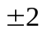
Погрешность коэффициента калибровки, дБ, не более | 15
Наибольшая измеряемая напряженность электрического поля при коэффициенте блокирования в антенне минус 20 дБ), дБ мкВ/м | -20
Номинальное значение выходного сопротивления антенны, Ом | 50
Коэффициент стоячей волны напряжения К стU в рабочем диапазоне частот, не более | 2,5
Продолжительность непрерывной работы, ч, не менее | 8
Ток, потребляемый от источника постоянного тока напряжением 12,6 В, мА, не более | 200

Пороговая чувствительность антенны, ограниченная уровнем ее собственных шумов, приведена в табл. 3.

Таблица 3 — Пороговая чувствительность антенны АИ5-0

Частота, МГц | Пороговая чувствительность (дБ) мкВ/(м *л/ Гц ), не более
0,01  1  10  100  2000 | 10,0  -10.0  -15.0  -25,0  -27.0

На рис. 1.16 — Приведена схема подключения антенны
УР-1,6
ПДА5-0
БПС12-0,38
К измерительному прибору

Рисунок 1.16 — Схема подключения антенны к анализатору
3. Исследование паразитных электромагнитных излучений и наводок (ПЭМИН)
1.Цель работы:
Изучить ПЭМИН от средств связи, измерительной аппаратуры и вычислительной техники.
2. Порядок проведения работы.
2.1. Изучить теоретический материал и рекомендованную литературу.
2.2. Выполнить задание на лабораторную работу.
2.3. Ответить на контрольные вопросы
1. Целью работы является определение количественных характеристик электромагнитных излучений радиоэлектронного оборудования (измерительных приборов, компьютеров, бытовых радиоприемников, пейджеров и т.д.) и отдельных их элементов, создающих опасные сигналы.
В лабораторной работе предлагается провести экспериментальное исследование уровней излучения радиоэлектронных приборов и их составных частей, в частности на примере проводников на печатных платах. Измерения необходимо провести на различных частотах, оценить возможности обнаружения излучений на разных расстояниях, определить способы борьбы с утечкой информации за счет паразитных излучений.
Для измерения количественных характеристик напряженности поля, создаваемой излучением приборов, применяется анализатор спектра GSP-810. Для генерации исследуемых сигналов применяется генератор сигналов высокочастотный Г4-151. Описания анализатора и генератора сигналов приведены выше, описание которого приведено выше.

1. Проведение экспериментальных исследований
Провести экспериментальное исследование характеристик излучения генератора стандартных сигналов Г4-151.
Измерения проводятся при помощи анализатора спектра GSP-810, при этом в качестве излучающей антенны используется рамочная антенна, а в качестве приёмной — измерительная антенна АИ5-0.
При проведении экспериментальных исследований необходимо провести измерения уровней излучения генератора на нескольких частотах. Вначале на генераторе устанавливается максимальная мощность излучения, от генератора отключается антенна и делается попытка обнаружить сигнал. Затем к генератору подключается рамочная антенна и проводятся измерения на нескольких частотах. Для частоты, на которой обнаружен максимальный уровень излучения, необходимо провести измерение уровней излучения на разных расстояниях. Определить максимальную дальность обнаружения излучений прибора. Построить зависимость уровня сигнала от расстояния.
Исследования характеристики излучения проводников печатных плат.
В качестве генератора используется генератор высокочастотных сигналов Г4-151.
Оцениваются уровни излучения односторонней платы с проводником, расположенным по периметру. Линии передачи сигналов, выполненные печатными проводниками и нагружены на сопротивления 50 Ом.
К выходу генератора Г4-151 подключается односторонняя плата и устанавливается частота колебаний в диапазоне 100-200 МГц и максимальное значение выходного напряжения.
Подключить ко входу анализатора спектра измерительную антенну АИ5-0 исследовать зависимость уровня принимаемого сигнала от частоты (частоты указываются руководителем лабораторных работ).
Замерить расстояние до измерительной антенны d. Согласно приведённой ниже методике расчёта оценить ослабление сигнала на разных расстояниях до генератора.
Построить графики зависимостей принимаемого сигнала от частоты.
Учитывая применение для приёма измерительной антенны и калиброванного анализатора спектра сделать вывод об амплитудно-частотной характеристике и наличии резонансных частот.
Расчет коэффициента затухания электромагнитного поля
При расчете коэффициента затухания электромагнитного поля приняты следующие ограничения. Электромагнитное поле затухает по кубическому закону в зоне индукции, по квадратичному закон промежуточной зоне и по линейному закону в волновой зоне, при этом промежуточная зона простирается от λ/2π до 6λ.
Исходными данными для проведения расчётов коэффициентов затухания электромагнитного поля R₀ в свободном пространстве являются:
- частота информативного сигнала f кГц;
- расстояние, на котором оценивается ослабление электромагнитного поля R, м;
- расстояние установки измерительной антенны относительно контролируемого устройства d, м (0<d<R).
Порядок расчета
При расчете коэффициента затухания электромагнитного поля приняты следующие ограничения. Электромагнитное поле затухает по кубическому закону в зоне индукции, по квадратичному закон промежуточной зоне и по линейному закону в волновой зоне, при этом промежуточная зона простирается от λ/2π до 6λ.
Исходными данными для проведения расчетов коэффициентов затухания электромагнитного поля R₀ в свободном пространстве являются:
- частота информативного сигнала f кГц;
- расстояние, на котором оценивается ослабление электромагнитного поля R, м;
- расстояние установки измерительной антенны относительно контролируемого устройства d, м (0<d<R):
1. Если расположение измерительной антенны удовлетворяет условию 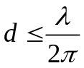, то для заданных значений  и 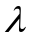 (длина волны, м) коэффициент затухания рассчитывается по следующей формуле:

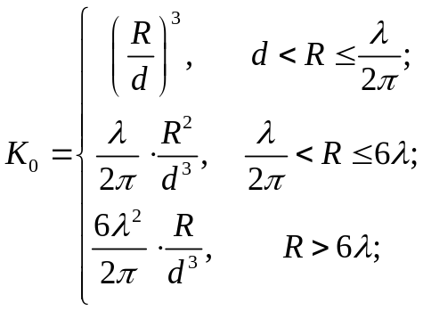

где λ- длина волны, м, рассчитываемая по формуле λ=3*10⁵/f.
2. Если расположение измерительной антенны удовлетворяет условию λ/2π≤d≤6λ, то для заданных значений R и λ коэффициент затухания рассчитывается по формуле

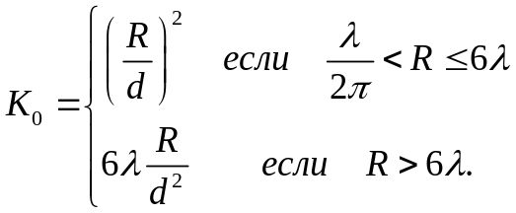

3 Если расположение измерительной антенны удовлетворяет словию d > 6λ, то для заданных значений R и λ коэффициент затухания рассчитывается по формуле:
K₀=R/d.

Таким образом, в результате проведения экспериментальных измерений для ряда частот, (диапазон от 90 до 200 МГц) заданного преподавателем, должна быть заполнена следующая таблица:

Расстояние между антеннами (м) | 0,25 | 0,5 | 0,75 | 1 | 1,25 | 1,5 | 1,75 | 2 | 2,25
Уровень сигнала (дБмВ)
Резонансные максимумы (наличие, уровень в дБмВ)

По измеренным значениям должен быть построены графики зависимости уровня сигнала от расстояния между передающей и приёмной антеннами.

Исследование излучений мобильного телефона на разных расстояниях.
Современные сотовые телефоны работают в двух диапазонах: 880...960 МГц и 1710...1880 МГц, причем диапазон 900 Мгц исчерпал себя и в настоящее время активно используется диапазон 1800 Мгц. Мощность излучения передатчика мобильного телефона: 0,01 Вт...2 Вт (0,01 Вт = 10 мВт).
При проведении исследований излучений мобильного телефона необходимо учитывать низкий уровень излучений в дежурном режиме и выполнять измерения при вызове, проходящем на мобильный телефон мобильном телефоне. Провести исследования излучения мобильного телефона на расстоянии 0,3м, 1м, 3м, при исходящем и входящем вызовах. Результаты измерений занести в таблицу.

Контрольные вопросы
1. Назовите факторы, влияющие на эффективность электромагнитного излучения проводником.
2. Дайте определение информативных и неинформативных электромагнитных излучений. Как производятся оценочные расчёты количественных характеристик электромагнитных излучений.
3. Какова природа возникновения электромагнитных каналов утечки информации.
4. Вследствие каких физических явлений возникают паразитная емкостная и индуктивная связи? Приведите расчётные формулы для определения связей между проводниками для типовых случаев.
5. Приведите пример расчёта напряженности магнитного поля и наведенной
Э.Д.С. с использованием соотношений для круговой рамки (магнитного диполя).
6. Приведите параметры приёмных антенн, схемы приёмников с антеннами электрического и магнитного диполей и расчёт пороговой чувствительности.
7. Назовите методы обнаружения электромагнитных излучений.
8. Назовите методы борьбы с каналами утечки информации, создаваемыми проводными и радиомикрофонами.

